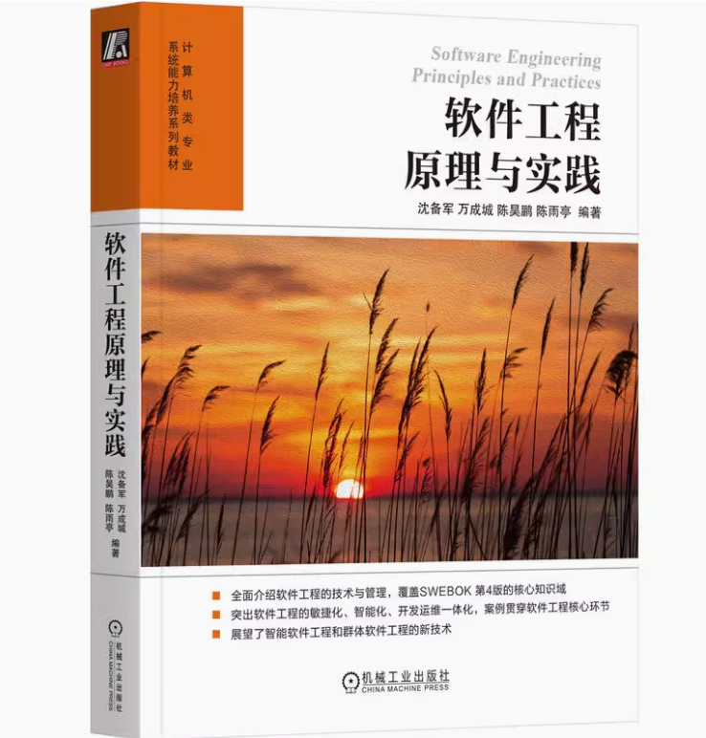

参考教材

1.1 什么是软件

软件的复杂性

软件工程金三角

P22 2.3 什么叫敏捷过程

P36 什么是模型

复习题要全部掌握

软件测试 白盒测试

P267 逆向工程 再工程

P274 10.3 软件项目规划

P277 软件估算

P284 功能点 代码行

人月定律 《人月神话》

软件开发过程中，增加人力并不一定能缩短项目完成时间，当一个项目已经延期时，增加人力并不能使其提前完成，反而可能会使其进一步延期

**（1）新人学习成本**

**（2）沟通成本增加**

**（3）项目管理复杂度**

**这三点要进行拓展**

避免盲目增加人力，优化项目流程提高效率

IDEAL模型- 过程改变模型

一、判断 20分

二、填空 20分

三、决策题 10分

四、综合题 50分  **用例图 类图 时序图**

P195 开闭法则 代码什么地方能改

**控制流程图--测试**